2023年第三季度12月中心组学习情况

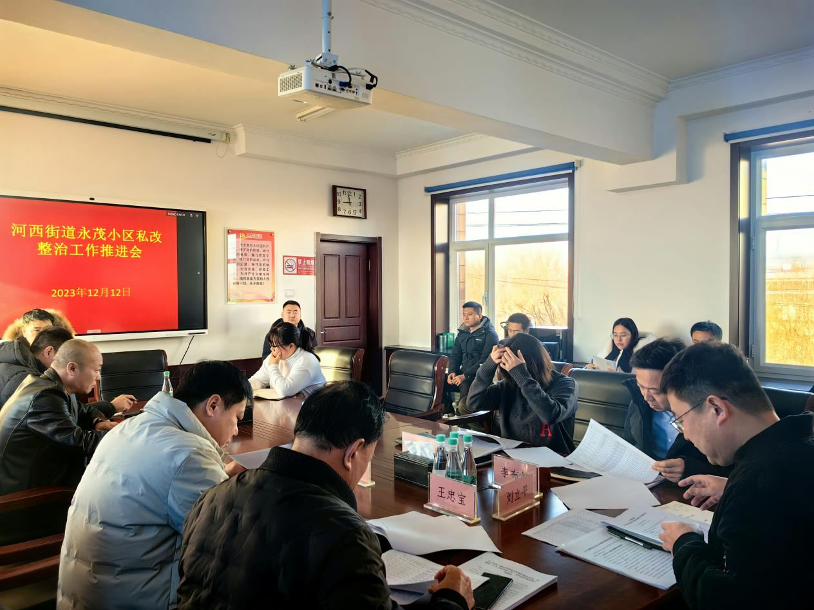

学习内容：

1、习近平总书记在北京河北考察灾后恢复重建工作时的讲话精神

2、习近平：切实加强耕地保护 抓好盐碱地综合改造利用

3、铸牢中华民族共同体意识学习研讨（习近平考察内蒙古时重要讲话、五句话事实道理）

4、自治区党委农村牧区工作会议

5、铸牢中华民族共同体意识学习研讨（习近平考察内蒙古时重要讲话、五句话事实道理）

6、中央农村工作会议上习近平对“三农”工作作出重要指示

7、习近平在中共中央政治局召开专题民主生活会上的重要讲话：巩固拓展主题教育成果 为强国建设民族复兴伟业汇聚强大力量

8、中华人民共和国宪法

9、中国共产党党章

10、中国共产党纪律处分条例

11、中华人民共和国监察法

12、中华人民共和国政务处分法

13、推进领导干部能上能下规定